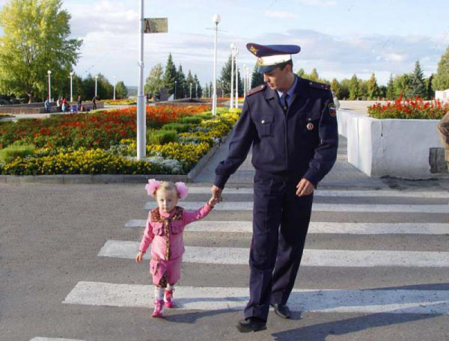

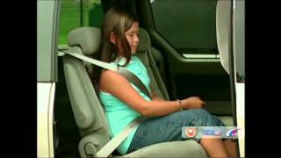
Отчет по результатам анкетирования родителей ГБОУ Школа № 2025 структурных подразделений «Дошкольное отделение» в рамках профилактической работы по предупреждению опасного поведения участников дорожного движения и создание системы непрерывного обучения детей правилам безопасного поведения на дорогах и улицах.
октябрь 2014г.

На федеральном и региональном уровнях разрабатываются программы, предусматривающие меры по профилактике ДТП.
Федеральная целевая программа "Повышение безопасности дорожного движения в 2013–2020 годах", утв. постановлением Правительства РФ от 27.10.2012 № 1995-р. Целью Программы является сокращение смертности от дорожно-транспортных происшествий к 2020 году на 25 процентов по сравнению с 2010 годом.
Основные направления профилактики детского дорожно-транспортного травматизма закреплены в Наставлении по организации деятельности Государственной инспекции безопасности дорожного движения Министерства внутренних дел России по пропаганде безопасности дорожного движения (Приложение № 1 к Приказу МВД России от 02.12.2003 № 930). В соответствии с п. 14.3 Наставлений, на подразделение по пропаганде возложен контроль за организацией обучения детей и подростков Правилам дорожного движения, навыкам безопасного поведения на улицах и дорогах, созданием дорожных условий, обеспечивающих безопасность детей (инспектирование образовательных учреждений).
В нашей школе разработан годовой план по профилактике детского травматизма, в качестве основных разделов включены вопросы по профилактике детского дорожно-транспортного травматизма. С целью привлечения внимания родителей к проблеме сохранения жизни и здоровья детей проведилось анкетирование.
Часто мы задаемся вопросом: почему дети попадают в дорожно-транспортные происшествия? Казалось бы, ответ простой: если ребенок по собственной неосторожности получил травму в дорожно-транспортном происшествии, то это – вина ребенка. Опыт безопасного поведения на дорогах, при переездах в транспорте, как частный опыт сохранения здоровья и жизни прививают родители.
Безопасность детей на дороге можем обеспечить в первую очередь мы, взрослые: родители, учителя, воспитатели, прохожие и, главным образом, водители транспортных средств.
Уважаемые ВЗРОСЛЫЕ, помните, если Вы дисциплинированны на улице, осмотрительны и осторожны, Ваш ребенок будет поступать так же! Личный пример – это самая доходчивая форма обучения для ребенка.
В октябре 2014 года нами было проведено анкетирование родителей по теме «Правила и безопасность дорожного движения».
По приведенным ответам получилась вот такая картина.
Только 1/3 часть родителей дошкольников являются законопослушными гражданами: всегда соблюдают правила. Большая часть действуют по принципу «а вот пройдет, да не со мной». Более половины родителей не принимают во внимание важность проблемы соблюдения ПДД и не готовы участвовать вместе с детьми в обучающих программах по этой теме. Расходится мнение и по вопросу, с какого возраста нужно обучать правилам безопасности на дорогах. Родители структурного подразделения «Дошкольное отделение» №9 оказались более сознательными и понимают, что чем раньше прививать навыки безопасности, тем надежнее. Однако, родители других СП переносят время начала ознакомления детей с ПДД на школьный возраст, тем самым перекладывают ответственность за формирование навыка соблюдения правил дорожного движения только на учителей. Принижают значимость личного общения с ребенком, формирования законопослушного поведения на дорогах собственным примером. Они не считают нужным обращать внимание своих детей на нарушение правил другими детьми . Выбирают ответ на поставленный вопрос анкеты: «У них есть свои родители». Более 60% не следят за своим ребенком во время прогулок: читают, разговаривают, а то и вовсе, иногда наблюдают из окна.
Из анкет, очевидно, что родители нарушают и правила перевозки детей, и не учат детей правилам поведения в общественном транспорте. Некоторые забывают, что самостоятельное передвижение маленького ребенка в общественном транспорте при резком торможении может привести к травме. Пренебрежение элементарными мерами безопасности родителями не только для себя, но и для ребенка может закончиться очень трагично. Но среди наших родителей есть и такие, у которых ребенок в машине может находиться на переднем сидении -8%;стоять позади передних кресел – 10%; сидеть без автокресла -18%.
По результатам анкетирования мы вместе со старшими воспитателями и ответственными за профилактику детско-дорожно-транспортного травматизма провели совещание пришли к неутешительным выводам.
- Отмечается безучастное отношение взрослых к поведению детей на улице и на дорогах.
- Родители не владеют информацией о численности детей, пострадавших в ДТП.
- Не учитывают роль семейного воспитания по вопросам безопасного поведения на дороге, на улице, в общественных местах.
В ходе совещание было принято решение о корректоровке планов по профилактической работе, усилить направление по просветительской работе с родителями. Оказывать родителям квалифицированные консультации по воспитанию культуры поведения и бережного отношения детей к своей жизни. Использовать информативные стенды, родительские собрания для оповещения родителей по вопросу предупреждения детского дорожно-транспортного травматизма. Провести круглый стол 20 ноября в 10-00 в СП «Дошкольное отделение» № 8 «Разнообразные формы по обучению правилам дорожного движения». Именно на территории этого дошкольного отделения в сентябре 2014 года в ходе благоустройства сооружена площадка « Автогородок», на которой обучающиеся в возрасте 5-7 лет в игровой форме закрепят навыки безопасного поведения на дорогах в ролях пешехода. водителя, родителя с ребенком. Педагоги в костюмах сказочных героев проведут театрализованное представление.
Руководитель структурного подразделения «Воспитание и социальная работа» Макарова Н.В.

